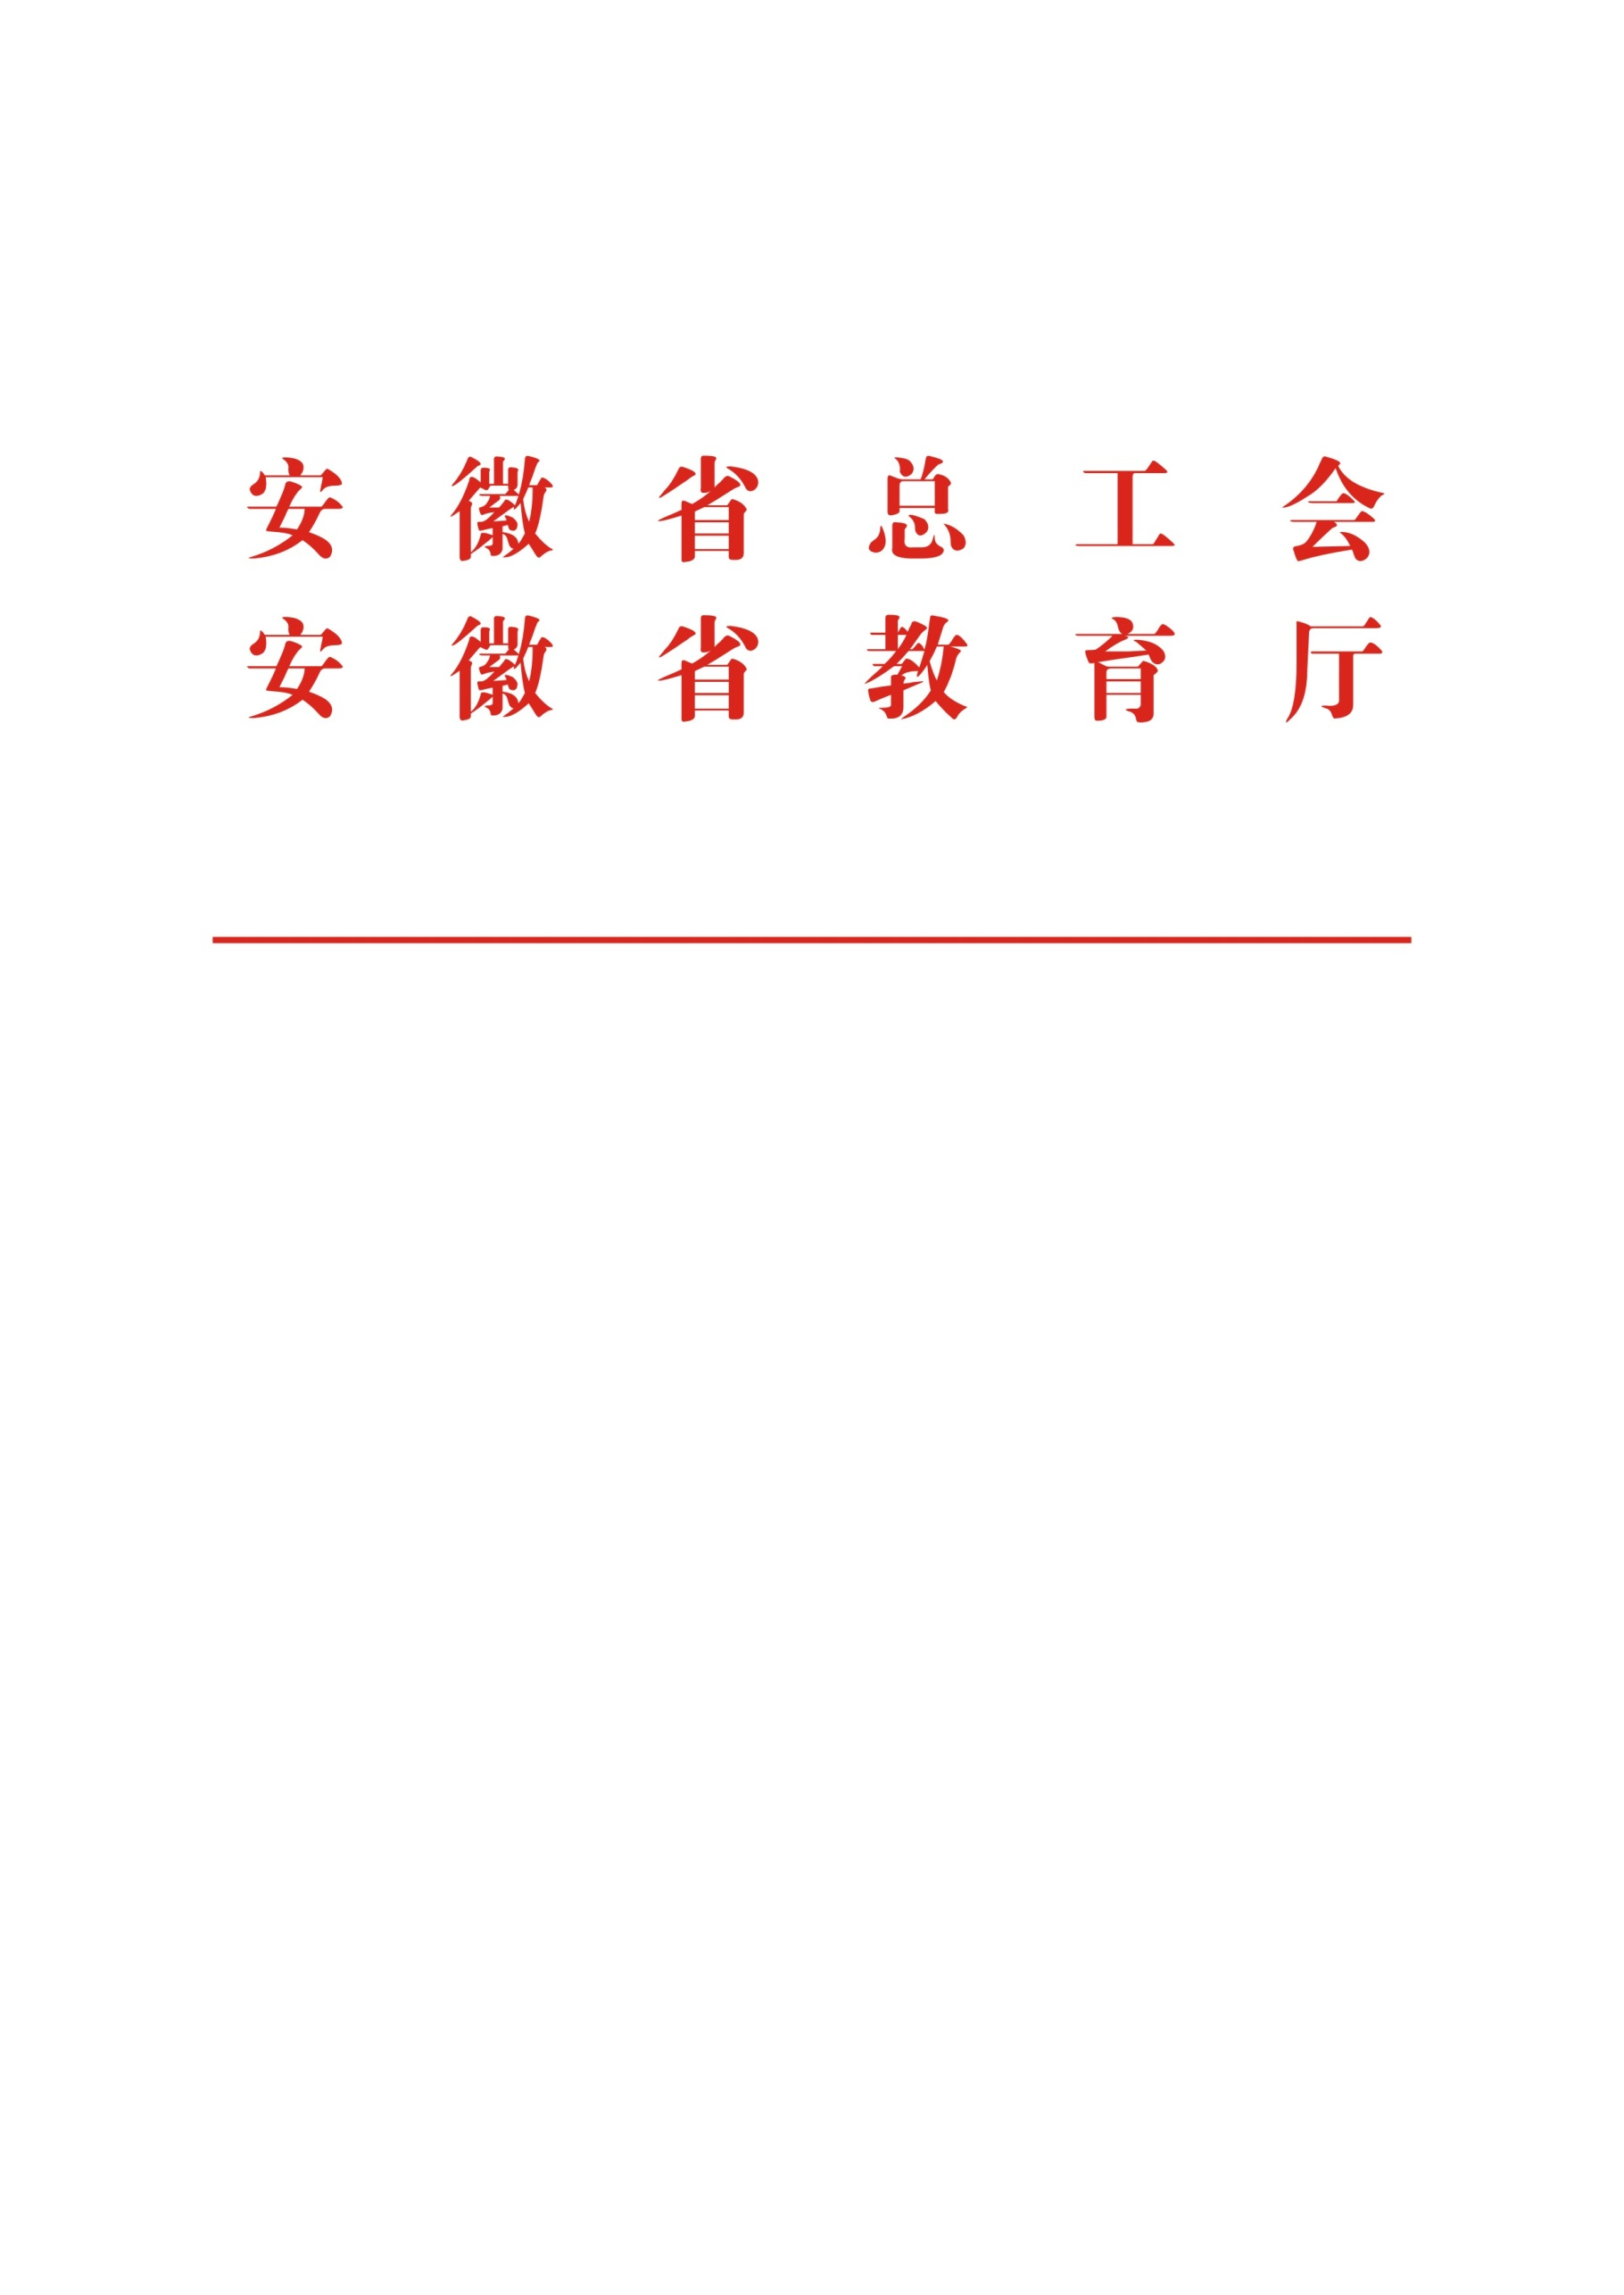

皖工〔2019〕31号

关于举办安徽省第四届普通高校

青年教师教学竞赛的通知

各高等学校及工会：

为深入学习贯彻习近平新时代中国特色社会主义思想和党的十九大精神，认真落实《中共中央、国务院关于全面深化新时代教师队伍建设改革的意见》，按照全总《2016-2020年劳动和技能竞赛规划》要求，进一步加强师德师风建设，提升广大高校青年教师的教学能力和业务水平，省总工会、省教育厅决定举办第四届全省普通高校青年教师教学竞赛（以下简称“教学竞赛”），现将有关事宜通知如下：

一、竞赛宗旨

以锤炼青年教师教学基本功、加强师德师风建设为着力点，充分发挥教学竞赛在提高教师队伍素质中的引领示范作用，弘扬劳模精神和工匠精神，进一步激发全省高校青年教师更新教育理念和掌握现代教学方法的热情，努力造就一支有理想信念、有道德情操、有扎实学识、有仁爱之心的高素质专业化教师队伍，有力推动我省高等教育事业发展。

二、竞赛原则

坚持公平、公正、公开；坚持广泛参与、层层发动；坚持注重教学基本功和实际应用能力；坚持程序严谨、规范。

三、竞赛学科和参赛对象

（一）竞赛学科。竞赛分为文科、理科、工科，并单设思想政治课专项，共四个组别。

（二）参赛对象。全省普通本科院校（含安徽新华学院、安徽三联学院、安徽文达信息工程学院、安徽外国语学院、河海大学文天学院）和安徽职业技术学院、安徽广播影视职业技术学院、安徽商贸职业技术学院、安徽艺术职业学院、安徽工商职业学院、安徽机电职业技术学院从事教育教学工作，年龄在40岁以下（1979年6月30日以后出生）的专职教师。各高校每个竞赛组别各推荐1名专职教师参加竞赛决赛。

四、竞赛实施

（一）初赛。各高校结合实际，于6月10日前组织开展本校青年教师教学竞赛活动，选拔产生参加决赛的选手。

（二）决赛。各高校在广泛开展教学竞赛活动的基础上，推荐能够充分展示本校师德师风和高层次教学水平的教师参加决赛。决赛由省总工会、省教育厅主办，省教科文卫体工会、安徽财经大学承办。具体实施方案见附件1。

（三）表彰奖励。决赛每个组别各设置一等奖5名、二等奖10名、三等奖若干名。此外，设优秀组织奖若干。竞赛中获各组第一名的选手，符合条件的按程序推荐申报省五一劳动奖章和“省级教坛新秀”称号。

1. 组织领导

成立教学竞赛组委会（以下简称“组委会”），全面负责竞赛的组织筹备、综合协调和监督指导等工作。组委会成员包括省总工会、省教育厅领导以及承办单位负责人等。

各高校要加强对教学竞赛的组织领导，积极发动、精心组织、统筹安排，确保教学竞赛各项工作顺利进行。

六、联系方式

联系人：侯伟伟；电话：0551-62777079；联系地址：合肥市潜山南路600号安徽工会大厦省教科文卫体工会；邮编：230071。

附件1.安徽省第四届普通高校青年教师教学竞赛决赛实施

方案

2.安徽省第四届普通高校青年教师教学竞赛决赛教学

设计评分表

3.安徽省第四届普通高校青年教师教学竞赛决赛课堂

教学评分表

4.安徽省第四普通高校青年教师教学竞赛决赛专家评

委推荐表

5.安徽省第四届普通高校青年教师教学竞赛决赛参赛

选手推荐表

6.安徽省第四届普通高校青年教师教学竞赛决赛报名

表

 安徽省总工会        安徽省教育厅

2019年4月26日

附件1

安徽省第四届普通高校青年教师教学竞赛

决赛实施方案

1. 组织领导

组委会负责决赛事项的全面领导，下设办公室、决赛评审委员会和决赛监督委员会。

（一）办公室

成员由省教科文卫体工会、安徽财经大学相关人员组成，负责竞赛日常工作。

（二）决赛评审委员会

各参赛高校向组委会推荐4个组别各1名身体健康、教学经验丰富、具有正高级专业技术职称的评委人选，组委会在此基础上成立竞赛评审委员会专家库。

（三）决赛监督委员会

成员通过组委会民主推荐，由部分组委会成员、办公室成员和高校领队组成，负责全程监督决赛赛场活动。

二、决赛时间及地点

时间：2019年7月11日-12日；地点：蚌埠市曹山路962号安徽财经大学龙湖东校区。

三、竞赛学科

竞赛学科分设四个组别：

第一组为文科（含 01 哲学，02 经济学，03 法学，04 教育学，05 文学，06 历史学，12 管理学，13 艺术学）；

第二组为理科（含07理学）；

第三组为工科（含08 工学，09 农学，10 医学）；

第四组为思想政治课专项。

四、决赛内容及流程

以“上好一门课”为竞赛理念，本次竞赛由教学设计和课堂教学两个部分组成，两个部分分数分别为15分和85分。

（一）教学设计

教学设计是指对教学活动的设想与安排，基本要素包括题目、教育目的、教学思想、教学分析（内容、重难点）、教学方法和策略以及教学安排等。

（二）课堂教学

课堂教学竞赛以“微课竞赛”方式进行，规定时间为20分钟。评委主要从教学内容、教学组织、教学语言与教态、教学特色四个方面进行评分。竞赛不安排学生听课，由承办单位组织教师观摩。根据各自参赛课程需要，选手可携带教学模型、挂图、激光笔等。

（三）评分办法

评委评分实行实名制。教学设计、课堂教学现场评分，选手成绩在竞赛结束当天公布，具体评分标准见附件2、3。统分时去掉一个最高分和一个最低分后的累积分，除以评委人数（不含一个最高分和一个最低分的评委）为选手得分，得分保留小数点后两位。

（四）注意事项

1.选手参赛课程的课堂讲授学时不得少于2个学分；

2.所谓“教学节段”，特指课堂教学20分钟所需要的教学内容；

3.选手提交的教学大纲复印件、3个学时的教学设计以及与学时对应的3个教学节段的PPT一律用A4纸打印一式八份，其中PPT每页幻灯片不超过6幅；

4.选手在课堂教学环节以及报名时提交给评委的所有文字材料中不得出现选手姓名、学校等信息；

5.决赛前将提前开放竞赛场地，供选手熟悉比赛环境。

五、组队报名及竞赛材料提交

每个高校组织1支代表队参加，代表队包括领队（含技术指导）1人、选手4人。各高校须在5月30日前填写《安徽省第四届普通高校青年教师教学竞赛决赛专家评委推荐表》一式三份，报送省教科文卫体工会（联系人：侯伟伟；电话：0551-62777079；通讯地址：合肥市潜山南路600号安徽工会大厦省教科文卫体工会，邮编：230071）。

各高校须在2019年6月10日前，将《安徽省第四届普通高校青年教师教学竞赛决赛参赛选手推荐表》、《安徽省第四届普通高校青年教师教学竞赛决赛报名表》，参赛教师身份证复印件，会同参赛课程教学大纲、教学设计、课堂教学PPT讲稿及目录等，邮寄至安徽财经大学教务处，同时报送电子版（联系人：姚悦；电话：0552—3176095；通讯地址：安徽省蚌埠市曹山路962号，邮编：233030；电子邮箱：aufejwc—2017@163.com ）。

附件2

安徽省第四届普通高校青年教师教学竞赛

决赛教学设计评分表

选手编号：

|  |  |  |  |
| --- | --- | --- | --- |
| 项目 | 评测要求 | 分值 | 得分 |
| 教学  设计  方案    （15分） | 符合教学大纲，内容充实，反映学科前沿。 | 2 |  |
| 教学目标明确、思路清晰。 | 2 |  |
| 准确把握课程的重点和难点，针对性强。 | 5 |  |
| 教学进程组织合理，方法手段运用恰当有效。 | 4 |  |
| 文字表达准确、简洁，阐述清楚。 | 2 |  |
| 评委  签名 |  | 合计得分 |  |

 注：1.评委评分保留小数点后两位。

2.比赛成绩评定采用百分制，计算方式：教学设计15分+课堂教学85分=100分。

附件3

安徽省第四届普通高校青年教师教学竞赛

决赛课堂教学评分表

选手编号:

|  |  |  |  |  |
| --- | --- | --- | --- | --- |
| 项目 | 评测要求 | | 分值 | 得分 |
| 课堂  教学  （85分） | 教学  内容  （34分） | 理论联系实际，符合学生的特点。 | 8 |  |
| 注重学术性，内容充实，信息量大，为教学目标服务。 | 11 |
| 反映或联系学科发展新概念、新成果。 | 4 |
| 重点突出，条理清楚，内容承前启后，循序渐进。 | 11 |
| 教学  组织  （34分） | 教学过程安排合理，方法运用灵活、恰当，教学设计方案体现完整。 | 11 |  |
| 启发性强，能有效调动学生思维和学习积极性。 | 11 |
| 教学时间安排合理，课堂应变能力强。 | 4 |
| 熟练、有效地运用多媒体等现代教学手段。 | 4 |
| 板书设计与教学内容紧密联系、结构合理，板书与多媒体相配合，简洁、工整、美观、大小适当。 | 4 |
| 语言  教态  （12分） | 普通话讲课，语言清晰、流畅、准确、生动，语速节奏恰当。 | 5 |  |
| 肢体语言运用合理、恰当，教态自然大方。 | 4 |
| 教态仪表自然得体，精神饱满，亲和力强。 | 3 |
| 教学  特色  （5分） | 教学理念先进、风格突出、感染力强、教学效果好。 | 5 |  |
| 评委签名 | |  | 合计得分 |  |

注：1.评委评分保留小数点后两位。

2.比赛成绩评定采用百分制，计算方式：教学设计15分+课堂教学85分=100分。

附件4

安徽省第四普通高校青年教师教学竞赛

决赛专家评委推荐表

|  |  |  |  |  |  |  |  |  |  |
| --- | --- | --- | --- | --- | --- | --- | --- | --- | --- |
| 姓  名 |  | | 性  别 | |  | 出生年月 | |  | 贴  照  片 |
| 职称/职务 |  | | 最后学历 | |  | 最高学位 | |  |
| 工作单位 |  | | | | 专  业 | |  | |
| 研究方向 |  | | | | 联系电话 | |  | |
| 外语水平 | 听力 |  | 阅读 |  | 身体状况 | |  | |
| 工作简历  (含学历) |  | | | | | | | | |
| 发表教学著作、论文 |  | | | | | | | | |
| 主持教学改革项目 |  | | | | | | | | |
| 主要科研  成果 |  | | | | | | | | |
| 所获荣誉和  奖励 |  | | | | | | | | |
| 所在高校  意见 | 盖  章  年    月    日 | | | | | | | | |
| 省总工会  省教育厅  意见 | 盖  章    年    月    日 | | | | | | | | |

附件5

安徽省第四届普通高校青年教师教学竞赛

决赛参赛选手推荐表

|  |  |  |  |  |  |  |  |  |  |  |
| --- | --- | --- | --- | --- | --- | --- | --- | --- | --- | --- |
| 姓    名 |  | 性别 |  | 最高学历 | | | | |  | 贴  照  片 |
| 出生年月 |  | 职称 |  | 最高学位 | | | | |  |
| 毕业学校 |  | | 参加工作时间 | | | |  | | |
| 身份证号 |  | | | | | 民族 | |  | |
| 从教学校 |  | | 联系电话 | |  | | | | |
| 参赛学科 |  | | | | 组    别 | | | | |  |
| 学习工作  简历  （大学开始） |  | | | | | | | | | |
| 近两年主讲  课程情况 |  | | | | | | | | | |
| 发表教学论文  著作 |  | | | | | | | | | |
| 主持、参与教学改革项目 |  | | | | | | | | | |
| 教学奖励 |  | | | | | | | | | |
| 所在高校  意见 | 盖  章  年   月   日 | | | | | | | | | |
| 省总工会  省教育厅  意见 | 盖  章    年    月    日 | | | | | | | | | |

附件6

安徽省第四届普通高校青年教师教学竞赛

决赛报名表

高校名称：

|  |  |  |  |  |  |
| --- | --- | --- | --- | --- | --- |
| 领队姓名：                单     位：  职     务：                联系方式： | | | | | |
| 选  手  情  况 | | | | | |
| **姓名** | **性别** | **年龄** | **职称** | **参赛学科** | **手机号码** |
|  |  |  |  |  |  |
|  |  |  |  |  |  |
|  |  |  |  |  |  |
|  |  |  |  |  |  |